SCR脱硝技术
1.SCR脱硝技术原理及特点
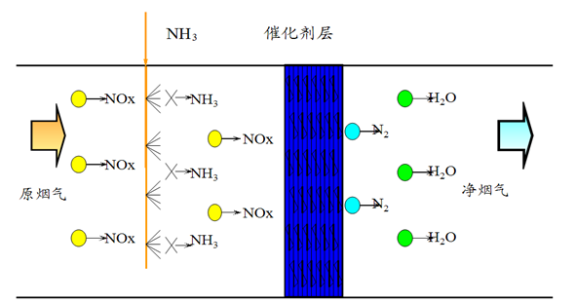
图1 SCR（Selective Catalytic Reduction）脱硝技术原理
SCR脱硝技术，即选择性催化还原（Selective Catalytic Reduction）是指在催化剂（如TiO₂、V₂O₅、WO₃）作用下，还原剂NH₃在290-400℃下将烟气中的NO和NO₂还原成无毒的N₂和H₂O，而几乎不发生NH₃的氧化反应，从而降低NH₃的消耗。
2. SCR脱硝系统及工艺
SCR脱硝系统是向催化剂上游的烟气中喷入氨气或其它合适的还原剂、利用催化剂将烟气中的NO_{x}转化为N₂和H₂O。在系统运行中首先将氨蒸发，然后氨和稀释空气或烟气混合，最后利用喷氨格栅将其喷入SCR反应器上游的烟气中。SCR脱硝系统主要包括：反应器系统；烟气系统；还原剂储存、制备及加注系统；吹灰系统。
2.1 反应器系统
反应器系统，即催化剂系统。反应器系统如图2所示：
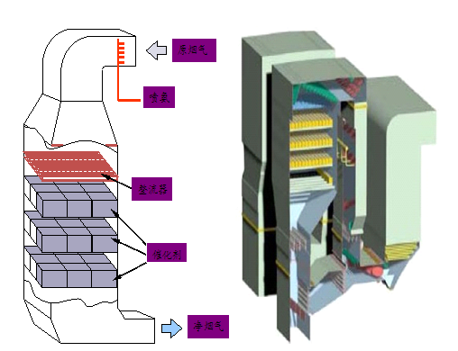
图2 反应器系统图

SCR脱硝系统中的催化剂分别有蜂窝式、板式、波纹式三种。
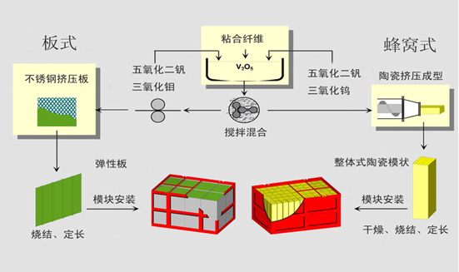
图3 催化剂安装工艺
对三种催化剂进行比较，对比结果如表1所示：
表1 三种催化剂的比较
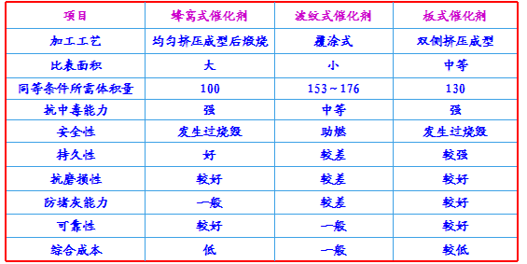

催化剂的化学寿命使用单体催化剂活性和总体体积量来保证。化学寿命期内催化剂的性能可以满足要求，催化剂余量起到关键作用。催化剂体积余量选择如图4所示：
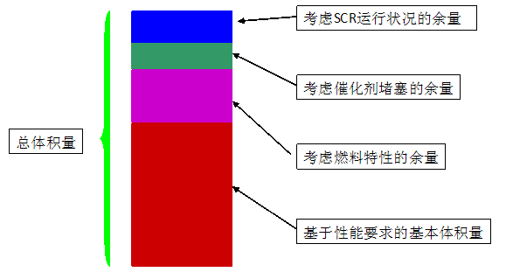
图4 催化剂体积余量选择
SCR催化剂化学构成如下：
载体成分：TiO₂（＞80%）；
主要活性成分：V₂O₅（＜2%）；WO₃：提高高温区段的活性，同时抑制氧化率，增强热稳定性，防止烧结造成比表面积减小；MoO₃：提高As毒化能力。
其它成分：SO、钛以外的无机氧化物等；
结构成分：玻璃纤维等（增强），聚环氧乙烯等（粘结剂）。
2.2 烟气系统
⑴通过数模和物模试验在反应器入口之前设置多层均布装置，实现灰尘、烟气量、温度及氮氧化物在反应器截面上的均布。
⑵通过技术支持方三角翼专利技术使还原剂在反应器截面上的实现均布。
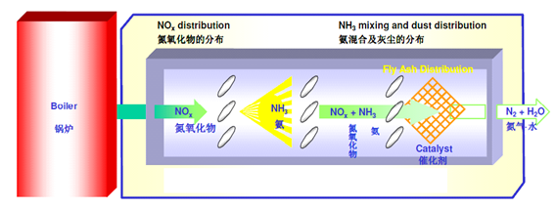
图5 三角翼均布装置
2.3 还原剂储存、制备及加注系统
SCR脱硝系统中一般以液氮、氨水、尿素作为还原剂，如图所示。
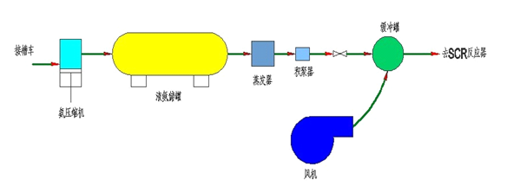
图6 液氮作为还原剂系统图
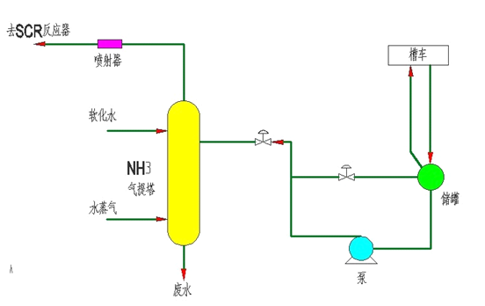
图7 氨水作为还原剂系统图

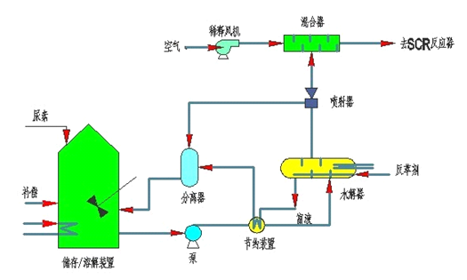
图8 尿素作为还原剂系统图

SCR系统由氨供应系统、氨气/空气喷射系统、催化反应系统以及控制系统等组成，为避免烟气再加热消耗能量，一般将SCR反应器置于省煤器后、空气预热器之前，即高尘段布置。氨气在空气预热器前的水平管道上加入，并与烟气混合。催化反应系统是SCR 工艺的核心，设有NH₃的喷嘴和粉煤灰的吹扫装置，烟气顺着烟道进入装载了催化剂的SCR反应器，在催化剂的表面发生NH₃催化还原成N₂。催化剂是整个SCR系统关键，催化剂的设计和选择是由烟气条件、组分来确定的，影响其设计的三个相互作用的因素是NO_{x}脱除率、NH₃的逃逸率和催化剂体积。

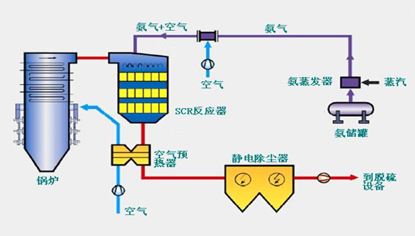
图9 SCR（Selective Catalytic Reduction）脱硝工艺流程图

3.技术支持及优势

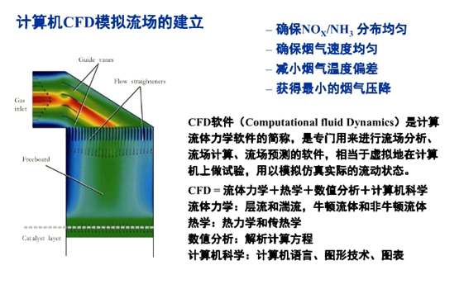
CFD模拟试验项目主要包括：SCR反应器流场分布试验、SCR反应器NH3/NOx混合试验、SCR系统压力损失试验、SCR反应器积灰试验。混合试验模型如图所示。
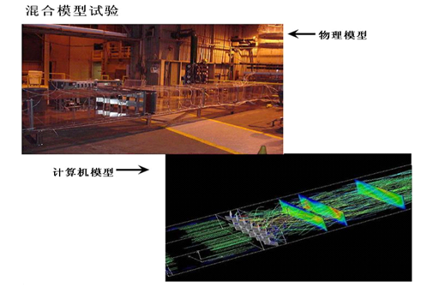
图10 混合模型试验物理及计算机模型

SCR脱硝技术的主要优势有以下几个方面：
⑴适应不同的烟气条件；
⑵保证了氨气与烟气的有效混合；
⑶减少喷氨点数量九成以上（通常3-8个喷氨点）；
⑷使由铵盐造成的喷嘴堵塞风险降至最低；
⑸简化了调试程序，缩短了调试时间；
⑹无论负荷变化多大，运行条件多么复杂，公司始终满足脱硝效率和氨逃逸率的承诺值。

